2022

LKPJ DINAS PARIWISATA DAN KEBUDAYAAN

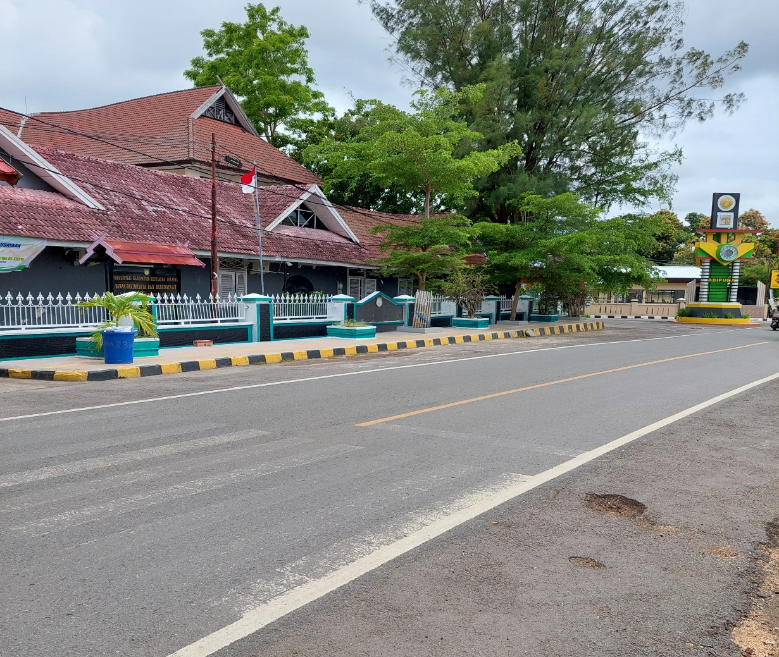

**KATA PENGANTAR**

Syukur Alhamdulillah, atas izin dan maunah-NYA, sehingga laporan ini dapat diselesaikan walaupun dengan sedikit keterlambatan. Namun kami berusaha semaksimal mungkin untuk menyajikan laporan ini sesuai dengan apa yang dibutuhkan dan diinginkan. Banyak kendala yang dihadapi terkait penyusunan laporan ini terutama ketersediaan data dan banyaknya laporan lain yang bersamaan harus diselesaikan dalam waktu dekat.

Perkembangan yang terjadi akhir-akhir ini membuat banyak perubahan terkait pengelolaan dan pemanfaatan potensi alam sebagai sumber PAD dari sektor pariwisata dan ekonomi kreatif. Pemanfaatan teknologi dalam sistem informasi membuat kecepatan pemanfaatan data juga berubah, sehingga wisatawan yang seharusnya dan biasanya mengunjungi tourism informasi untuk meminta data terkait objek wisata, kini melalui gadget sudah mampu mencari sendiri apa yang diinginkan. Dan ini mengakibatkan persaingan yang sangat ketat untuk menarik minat wisatawan dari setiap destinasi yang ada di daerah lain bahkan di negara lain.

Selain itu, perubahan paradigma dari trend wisata massal menjadi wisata minat khusus perlu menjadi perhatian pemerintah. Dimana sekarang kegiatan wisata lebih mengedepankan keberlangsungan lingkungan yang dapat mencegah perusakan dan kepunahan tumbuhan dan hewan yang ada didalamnya serta lingkungan yang penuh dengan sampah dan limbah akibat aktivitas wisata.

Tak lupa saya sampaikan terima kasih kepada teman-teman yang telah menyediakan waktu memberi data dan informasi serta menyelesaikan laporan ini sehingga laporan ini hadir di hadapan pembaca.

Benteng, 7 Pebruari 2023

**KADIS PARIWISATA DAN KEBUDAYAAN**

**Drs. HIZBULLAH KAMARUDDIN**

**DAFTAR ISI**

**SAMPUL**

**KATA PENGANTAR i**

**DAFTAR ISI ii**

**BAB I PENDAHULUAN ……………………………………………………………………………** 1

1. Gambaran Umum OPD 1
2. Struktur Organisasi, Tugas Pokok dan Fungsi OPD 2
3. Jumlah Aparatur Sipil Negara, Kualifikasi Pendidikan,

Pangkat dan Golongan, Jumlah Pejabat Struktural 5

**BAB II HASIL PENYELENGGARAAN URUSAN PEMERINTAHAN ……………………...** 8

* 1. Capaian Pelaksanaan Program dan Kegiatan 8

2.1.1 Capaian Kinerja Berdasarkan Pelaksanaan

Program dan Kegiatan 8

2.1.2 Capaian Kinerja Berdasarkan Indikator

Kinerja Utama 11

2.1.3 Capaian Kinerja Berdasarkan Urusan 12

2.1.4 Analisis Kesesuaian antara Kegiatan dengan

Target Kinerja Program yang sudah ditetapkan

dalam Perjanjian Kinerja 13

2.1.5 Inovasi 14

2.1.6 Prestasi / Penghargaan 14

* 1. Kebijakan Daerah (Perda, Perbup dan Keputusan Bupati)

yang diinisiasi oleh Perangkat Daerah dan ditetapkan

oleh Kepala Daerah. 14

* 1. Tindak Lanjut Rekomendasi DPRD terhadap LKPJ Bupati

Tahun Anggaran 2020 15

**BAB III PENUTUP** 16

**BAB I**

**PENDAHULUAN**

* 1. **Gambaran Umum OPD**

Dinas Pariwisata dan Kebudayaan Kabupaten Kepulauan Selayar merupakan unsur pelaksana pemerintah daerah yang memiliki tugas pokok melaksanakan urusan daerah bidang pariwisata dan kebudayaan di Kabupaten Kepulauan Selayar. Bertempat di Jalan Jend. Sudirman No. 4 Benteng dengan titik koordinat lokasi berada diantara 6° 07’ 06.3” LS / 120° 27’31.2” BT, kantor Dinas Pariwisata dan Kebudayaan merupakan salah satu situs dan bangunan cagar budaya di Kabupaten Kepulauan Selayar yang ditetapkan dengan Keputusan Bupati Kepulauan Selayar Nomor 603 Tahun 2018 tentang Penetapan Lokasi dan Gedung Dinas Kepariwisataan sebagai Situs dan Bangunan Cagar Budaya Peringkat Kabupaten.

Sebagai unsur pelaksana urusan pariwisata dan kebudayaan yang dipimpin oleh Kepala Dinas yang bertanggung jawab kepada Bupati melalui Sekretaris Daerah, Dinas Pariwisata dan Kebudayaan termasuk kedalam kantor tipe A yang terdiri dari Sekretariat dan 4 Bidang yaitu Bidang Destinasi Pariwisata, Pemasaran Pariwisata, SDM dan Ekonomi Kreatif, dan Kebudayaan.

Dalam penyelenggaraan urusan pemerintahan dan pelayanan umum bidang pariwisata dan kebudayaan, Dinas Pariwisata dan Kebudayaan memaksimalkan perannya dalam merumuskan kebijakan teknis yang mendukung pengembangan potensi pariwisata dengan mewujudkan destinasi lokal yang berkualitas dan mengembangkan kompetensi SDM pariwisata, serta menghadirkan kebijakan yang mendukung pemajuan kebudayaan daerah. Untuk kegiatan-kegiatan yang dilakukan oleh Dinas Pariwisata dan Kebudayaan dapat diakses melalui *URL website* resmi <https://pariwisata.kepulauanselayarkab.go.id> dan untuk kontak akun *e-mail* pada [disparselayar@gmail.com](mailto:disparselayar@gmail.com)

* 1. **Struktur Organisasi, Tugas Pokok dan Fungsi Dinas Pariwisata dan Kebudayaan**

Berdasarkan Peraturan Pemerintah Nomor 18 Tahun 2016 tentang Perangkat Daerah sebagaimana telah diubah dengan Peraturan Pemerintah Nomor 72 Tahun 2019 tentang Perubahan Atas Peraturan Pemerintah Nomor 18 Tahun 2016 tentang Perangkat Daerah yang ditindak lanjuti di daerah dengan Peraturan Daerah Kabupaten Kepulauan Selayar Nomor 4 Tahun 2020 tentang Pembentukan dan Susunan Perangkat Daerah maka dibentuklah Dinas Pariwisata daykn Kebudayaan yang mengatur 2 (dua) urusan yaitu Pariwisata dan Kebudayaan.

Dalam Peraturan Bupati Kepulauan Selayar Nomor 72 Tahun 2020 tentang Kedudukan dan Susunan Organisasi, Tugas dan Fungsi, serta Tata Kerja Dinas Pariwisata dan Kebudayaan, Dinas Pariwisata dan Kebudayaan terdiri atas 4 (empat) bidang yaitu Bidang Pemasaran, Bidang Destinasi Pariwisata, Bidang Sumber Daya Manusia dan Ekonomi Kreatif dan Bidang Kebudayaan. Setiap bidang tersebut membawahi 3 (tiga) seksi. Untuk lebih jelasnya dapat dilihat pada struktur organisasi Dinas Pariwisata dan Kebudayaan pada gambar di bawah ini :

**Gambar.1. Struktur organisasi Dinas Pariwisata dan Kebudayaan**

Kepala Dinas Pariwisata dan Kebudayaan mempunyai Tugas membantu Bupati dalam menyelenggarakan urusan pemerintahan bidang pariwisata dan kebudayaan yang menjadi kewenangan Daerah dan Tugas pembantuan yang ditugaskan kepada Pemerintah Daerah. Untuk menyelenggarakan Tugas sebagaimana dimaksud, Kepala Dinas mempunyai Fungsi :

* 1. Perumusan kebijakan urusan pemerintahan bidang pariwisata dan kebudayaan;
  2. Pelaksana kebijakan urusan pemerintahan bidang pariwisata dan kebudayaan;
  3. Pelaksanaan evaluasi dan pelaporan urusan pemerintahan bidang pariwisata dan kebudayaan;
  4. Pelaksanaan administrasi Dinas; dan
  5. Pelaksanaan Fungsi lain yang diberikan oleh Bupati terkait Tugas dan fungsinya.

Uraian Tugas sebagaimana yang dimaksud di atas, meliputi:

* 1. menyusun rencana kegiatan Dinas sebagai pedoman pelaksanaan Tugas;
  2. mendistribusikan dan memberi petunjuk pelaksanaan Tugas;
  3. memantau, mengawasi dan mengevaluasi pelaksanaan Tugas dalam lingkungan Dinas untuk mengetahui perkembangan pelaksanaan Tugas;
  4. menyusun rancangan, mengoreksi, memaraf dan/atau menandatangani naskah dinas;
  5. mengikuti rapat sesuai bidang tugasnya;
  6. merumuskan kebijakan urusan pemerintahan bidang pariwisata dan kebudayaan;
  7. menyelenggarakan kebijakan urusan pemerintahan bidang pariwisata dan kebudayaan;
  8. menyelenggarakan evaluasi dan pelaporan urusan pemerintahan bidang pariwisata dan kebudayaan;
  9. menyelenggarakan administrasi urusan pemerintahan bidang pariwisata dan kebudayaan;
  10. mengoordinasikan dan menyelenggarakan pemantauan, pengendalian, dan evaluasi kebijakan teknis pariwisata dan kebudayaan;
  11. menyelenggarakan koordinasi dan konsultasi dengan lembaga pemerintah dan lembaga non pemerintah dalam rangka pelaksanaan Tugas;
  12. menilai kinerja pegawai aparatur sipil negara sesuai ketentuan peraturan perundang-undangan;
  13. menyusun laporan pelaksanaan Tugas Kepala Dinas dan memberi saran pertimbangan kepada atasan sebagai bahan perumusan kebijakan; dan
  14. menyelenggarakan Tugas kedinasan lain yang diperintahkan atasan sesuai dengan bidang tugasnya.
  15. **Jumlah Aparatur Sipil Negara, Kualifikasi Pendidikan, Pangkat dan Golongan, Jumlah Pejabat Struktural**

Personil Dinas Pariwisata dan Kebudayaan terdiri dari ASN (PNS) sebanyak 43 orang dan tenaga PTT dan Sukarela 72 orang. Untuk lebih lengkapnya dapat dilihat pada tabel di bawah ini :

* + - 1. Klasifikasi menurut Jabatan

Berdasarkan jumlah pegawai pemegang jabatan struktural maupun fungsional, klasifikasi pegawai diuraikan sebagaimana tabel berikut :

**Tabel 1.1**

**Klasifikasi Pegawai Menurut Jabatan**

|  |  |
| --- | --- |
| **JABATAN** | **JUMLAH** |
| Eselon II | 1 orang |
| Eselon III | 5 orang |
| Eselon IV | 4 orang |
| Staf (PNS) | 24 orang |
| Staf (PHL) | 60 orang |
| Staf (Sukarela) | 0 orang |
| **JUMLAH** | **94 orang** |

* + - 1. Klasifikasi menurut Pendidikan

Berdasarkan tingkat pendidikan, klasifikasi pegawai diuraikan sebagaimana tabel berikut :

**Tabel 1.2**

**Klasifikasi Pegawai Menurut Pendidikan**

| **PENDIDIKAN** | **JUMLAH** | |
| --- | --- | --- |
| **PNS** | **PHL/SUKARELA** |
| Sarjana S2 | 4 orang | 0orang |
| Sarjana S1 | 18Orang | 5orang |
| Sarjana Muda (D2/D3) | 2 orang | 1orang |
| SMA | 0orang | 8orang |
| **JUMLAH** | **24 Orang** | **14 Orang** |

* + - 1. Klasifikasi menurut Pangkat dan Golongan Ruang

Berdasarkan Pangkat dan Golongan, klasifikasi pegawai diuraikan sebagaimana tabel berikut :

**Tabel 1.4**

**Klasifikasi Pegawai menurut Pangkat**

| **PANGKAT** | **JUMLAH** |
| --- | --- |
| **Pengatur** |  |
| Pengatur Muda | 1 orang |
| Pengatur | 0 orang |
| Pengatur Tingkat I | 6 orang |
| **Penata** |  |
| Penata Muda | 5orang |
| Penata Muda Tingkat I | 11orang |
| Penata | 5 orang |
| Penata Tingkat 1 | 8 orang |
| **Pembina** |  |
| Pembina | 6 orang |
| Pembina Tingkat I | 0 orang |
| Pembina Utama Muda | 1 orang |
| **JUMLAH** | **20 orang** |

**Tabel 1.5**

**Klasifikasi Pegawai menurut Golongan**

|  |  |
| --- | --- |
| **GOLONGAN** | **JUMLAH** |
| Golongan IV | 7 orang |
| Golongan III | 24 orang |
| Golongan II | 7orang |
| **JUMLAH** | **38 orang** |

**BAB II**

**HASIL PENYELENGGARAAN URUSAN PEMERINTAHAN**

* 1. **Capaian Pelaksanaan Program dan Kegiatan**
     1. **Capaian Kinerja Berdasarkan Pelaksanaan Program, Kegiatan dan Sub Kegiatan**

Dinas Pariwisata dan Kebudayaan melaksanaan 2 (dua) urusan yaitu Urusan Wajib Kebudayaan dan Urusan Pilihan Pariwisata.Urusan Kebudayaan di wakili oleh 1 (satu) bidang yaitu Bidang Kebudayaan,Sementara Urusan Pariwisata diwakili oleh 3 (tiga) bidang Yaitu Bidang Pemasaran Pariwisata ,Bidang Destinasi Pariwisata dan Bidang Sumber Daya Manusia dan Ekonomi Kreatif.

Anggaran Dinas Pariwista dan Kebudayaan tahun 2022 sebesar Rp. 8.860.983.000,- terdiri dari 7 (tujuh) Program, 16 (enam belas) Kegiatan, dan 40 (empat puluh) Kegiatan. Dari Anggaran tersebut terealisasi sebesarRp. 8.439.502.956,- dengan realisasi fisik sebesar 100%.sisa anggaran sebesar Rp.421.480.144,-

**Tabel 2.1.1.**

**Capaian Kinerja Berdasarkan Pelaksanaan Program Kegiatan**





* + 1. **Capaian Kinerja Berdasarkan Indikator Kinerja Utama**

Indikator Kinerja Utama Dinas Pariwisata dan Kebudayaan di tahun 2022 yang menjadi target sesuai Renstra Disparbud 2021 – 2026 adalah Jumlah kunjungan wisatawan (domestik/ asing) sebesar (10%) 6.666 Wisnus dan (5%) 23 Wisman, Persentase kontribusi PAD Dinas Pariwisata dan Kebudayaan terhadap PAD sektor pariwisata dengan target 1%, Penetapan nilai budaya dan kearifan lokal yang ditetapkan tingkat nasional 1 nilai budaya/ kearifan lokal, dan Kenaikan jumlah kunjungan museum 2022 sebesar (10%) 1.564 orang. Realisasi dari IKU di atas dapat dilihat pada tabel dibawah ini :

**Tabel.2.1.2.**

**Capaian Kinerja Berdasarkan Indikator Kinerja Utama**



* + 1. **Capaian Kinerja Berdasarkan Urusan**

**Tabel. 2.1.3.**

**Capaian Kinerja Berdasarkan Urusan**



Dari Tabel di atas dapat dilihat bahwa ada 2 (dua) IKK yang tidak terpenuhi disebabkan tidak ada kegiatan yang mendukung kearah pencapaiannya yaitu penyelenggaraan event seni dan budaya dan cakupan ketersediaan (fisik dan pengelolaan) sentra ekonomi kreatif.

* + 1. **Analisis Kesesuaian Antara Kegiatan dengan Target Kinerja Program yang sudah ditetapkan dalam Perjanjian Kinerja**

Sasaran Strategis Dinas Pariwisata tahun 2022 adalah :

1. Mengakarnya nilai budaya dan kearifan lokal dalam kehidupan masyarakat dengan indikator persentase warisan budaya benda dan tan benda yang menjadi bagian dalam kehidupan sehari-hari 30%.
2. Meningkatnya kontribusi PAD Dinas Pariwisata dan Kebudayaan terhadap PAD sektor pariwisata dengan indikator persentase Kontribusi PAD dari Dinas Pariwisata dan Kebudayaan terhadap PAD sektor Pariwisata sebesar 1%.

**Tabel. 2.1.4.**

**Analisis Kesesuaian Antara Kegiatan Dengan Target Kinerja Program yang Sudah ditetapkan Dalam Perjanjian Kinerja**



Untuk Urusan Kebudayaan, ditahun 2022 berhasil diselesaikan Pokok Pikiran Kebudayaan Daerah (PPKD) 100%. Selain itu, juga telah didaftarkan Sinrilik Bulaengna Parangia di tingkat Nasional sebagai WBTB namun hingga akhir tahun masih perlu dilakukan pemenuhan kelengkapan bahan untuk dikumpulkan kembali dan di usul ulang ditahun berikutnya. Selain itu, juga dilakukan pengelolaan DAK Non Fisik Museum serta biaya operasional Museum yang realisasi fisiknya 100%.

Untuk Urusan Pariwisata, di Bidang Destinasi Pariwisata, dilakukan penyusunan dokumen perencanaan daya tarik wisata, pelatihan SDM Destinasi (DAK Non Fisik Pariwisata), serta Pengadaan fasilitas Destinasi di Puncak Tanadoang (DAK Fisik Pariwisata). Bidang SDM dan Ekraf melakukan pelatihan SDM Pariwisata dan Ekonomi Kreatif yang juga sepaket dengan DAK Fisik yang dilaksanakan di Bidang Destinasi. Sementara di Bidang Pemasaran Pariwisata Selain kegiatan rutin penyediaan data dan penyebaran informasi pariwisata melalui Website, juga menyelenggarakan event Festival Taka Bonerate (FTB) dan juga mendapat DAK Non Fisik Pariwisata untuk pembuatan konten dan aplikasi pemasaran wisata.

Tahun 2022, penganggaran yang dilakukan sudah agak berimbang antara urusan pariwisata dan urusan kebudayaan, dimana hampir sebagian besar anggaran baik di urusan kebudayaan maupun di urusan pariwisata adalah DAK. DAK Fisik Pariwisata sebesar Rp. 1.891.103.000,- , DAK Non Fisik Pariwisata Rp. 1.121.209.000,- dan DAK Non Fisik Kebudayaan sebesar Rp. 700.000.000,-. Sementara dana DAU sangat minim karena lebih banyak habis di Gaji Pegawai dan Penunjang Kegiatan di Sekretariat.

* + 1. **Inovasi**

Inovasi di tahun 2022 tidak ada.

* + 1. **Prestasi/ Penghargaan**

Prestasi/ Penghargaan di tahun 2022 tidak ada.

* 1. **Kebijakan Daerah**

Tidak Ada kebijakan Daerah

* 1. **Tindak Lanjut Rekomendasi DPRD terhadap LKPJ Bupati Tahun Anggaran 2021**

Sesuai dengan Rekomendasi dari DPRD, diharapkan untuk ditindak lanjuti agar Pemerintah Daerah lebih aktif lagi mempromosikan potensi wisata di Kabupaten Kepulauan Selayar agar target kunjungan wisata baik domestik maupun mancanegara dapat terpenuhi sesuai target RPJMD. Dari Rekomendasi ini, sudah dilaksanakan event Festival Taka Bonerate sebagai event pertama setelah covid-19 dapat diatasi. Juga dilakukan pembenahan destinasi melalui anggaran DAK Fisik di Puncak Tana Doang. Dan dari pendataan wisatawan, jumlah wisatawan domestik dan mancanegara mulai naik. Selain itu, peningkatan SDM Pariwisata dan Ekonomi Kreatif terus dilakukan untuk meningkatkan kualitas pelayanan terhadap wisatawan yang datang ke Kabupaten Kepulauan Selayar. Namun anggaran yang digelontorkan melalui DAU sangat jauh berkurang dibanding tahun-tahun sebelum COVID -19 mewabah.

**BAB III**

**PENUTUP**

Dari uraian di atas dapat disimpulkan bahwa peresentase peningkatan kunjungan meningkat sangat pesat ( lebih dari 100%) disebabkan pemerintah pusat telah melakukan pelonggaran mobilitas masyarakat dan karantina Pelaku Perjalanan Luar Negeri (PPLN). Ini dapat dilihat dari persentase kunjungan domestik sebesar 242,72% dan persentase kunjungan mancanegara sebesar 786,4%.

Namun, peningkatan kunjungan ini belum tentu mendongkrak peningkatan masyarakat dan PAD Dinas Pariwisata dan Kebudayaan. Ini terbukti dengan pemasukan PAD Dinas Pariwisata dan Kebudayaan hanya Rp. 13.529.000,- di tahun 2023. Begitu juga aktivitas masyarakat belum begitu terlihat perkembangan dalam aktivitas pariwisata dan ekonomi kreatifnya.